國家發展委員會 新聞稿
112年5月份景氣概況

發布日期：112年6月29日
發布單位：經濟發展處
112年5月景氣對策信號綜合判斷分數為12分，較上月增加1分，燈號續呈藍燈；景氣領先指標轉為下滑，同時指標下跌但跌幅縮小，顯示國內景氣持續盤整，成長動能仍偏低。
由於全球終端需求不振，致5月生產面、貿易面、金融面、信心面指標仍低迷，但國內勞動市場穩定，內需相對熱絡，零售及餐飲業營業額持續成長，並帶動就業人數回升。
展望未來，主要國家領先指標及製造業PMI多呈下降，恐延緩我國出口復甦，但行動裝置新品備貨需求拉抬，以及新興科技商機湧現，可望挹注部分動能。投資方面，國內綠能與回台投資持續進行，加上政府積極提高公共建設計畫執行率，並推動產業數位與低碳雙轉型，均有助支持國內投資；內需方面，解封效益持續顯現，加上政府推動全民共享經濟成果及節能消費等措施，應有助於內需動能延續。但全球主要央行升息的遞延效應，以及地緣政治等不確定因素，對國內景氣的影響仍需審慎看待。
1.景氣對策信號（詳圖1、圖2）
5月分數為12分，較上月增加1分，燈號續呈藍燈。9項構成項目中，非農業部門就業人數由黃藍燈轉呈綠燈，分數增加1分；其餘8項燈號不變。個別構成項目說明如下：
- 貨幣總計數M1B變動率：由上月2.7%增至3.4%，燈號續呈藍燈。
- 股價指數變動率：由上月-7.5%增至-1.5%，燈號續呈黃藍燈。
- 工業生產指數變動率：由上月上修值-20.6%增至-16.8%，燈號續呈藍燈。
- 非農業部門就業人數變動率：由上月0.98%增至1.48%，燈號由黃藍燈轉呈綠燈。
- 海關出口值變動率：由上月-11.2%減至-13.3%，燈號續呈藍燈。
- 機械及電機設備進口值變動率：由上月-25.1%增至 -19.2%，燈號續呈藍燈。
- 製造業銷售量指數變動率：由上月下修值-17.1%增至 -13.0%，燈號續呈藍燈。
- 批發、零售及餐飲業營業額變動率：由上月-7.6%增至 -4.4%，燈號續呈藍燈。
- 製造業營業氣候測驗點：由上月上修值91.3點減至89.3點，燈號續呈藍燈。

2.景氣指標
(1)領先指標
- 領先指標不含趨勢指數為99.46，經回溯修正後較上月下降0.28%，連續第2個月下滑（詳表1、圖3）。
- 7個構成項目經去除長期趨勢後，3項較上月上升，包括工業及服務業受僱員工淨進入率、製造業營業氣候測驗點、股價指數；其餘4項則較上月下滑，分別為：實質半導體設備進口值、建築物開工樓地板面積、外銷訂單動向指數、實質貨幣總計數M1B。
(2)同時指標
- 同時指標不含趨勢指數為92.47，較上月下降0.21%（詳表2、圖4）。
- 7個構成項目經去除長期趨勢後，2項較上月上升，包括：非農業部門就業人數、實質海關出口值；其餘5項較上月下滑，分別為：工業生產指數、實質機械及電機設備進口值、批發、零售及餐飲業營業額、製造業銷售量指數、電力（企業）總用電量。
(3)落後指標
- 落後指標不含趨勢指數為101.64，經回溯修正後較上月下降0.13%（詳表3、圖5）。
- 5個構成項目經去除長期趨勢後，4項較上月上升，包括製造業單位產出勞動成本指數、全體金融機構放款與投資、失業率、金融業隔夜拆款利率；僅製造業存貨價值較上月下滑。

聯 絡 人：經濟發展處吳明蕙處長、黃月盈簡任視察
聯絡電話：(02)2316-5851、5638

下次發布日期為 112年7月27日（星期四）下午4時

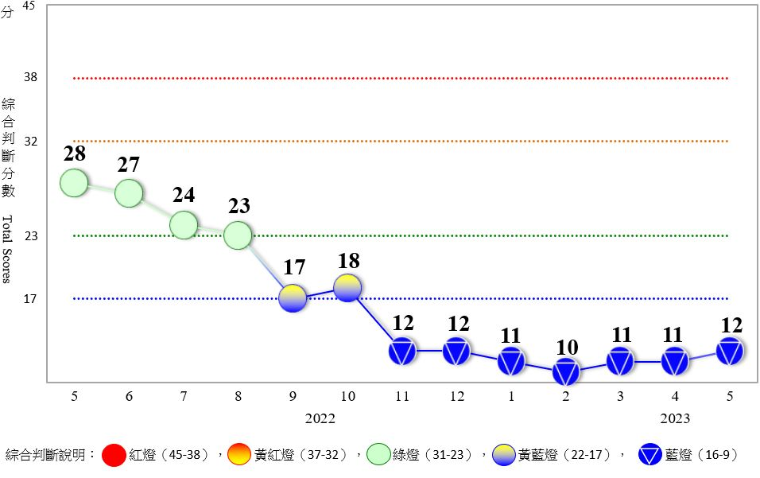
圖1 近1年景氣對策信號走勢圖
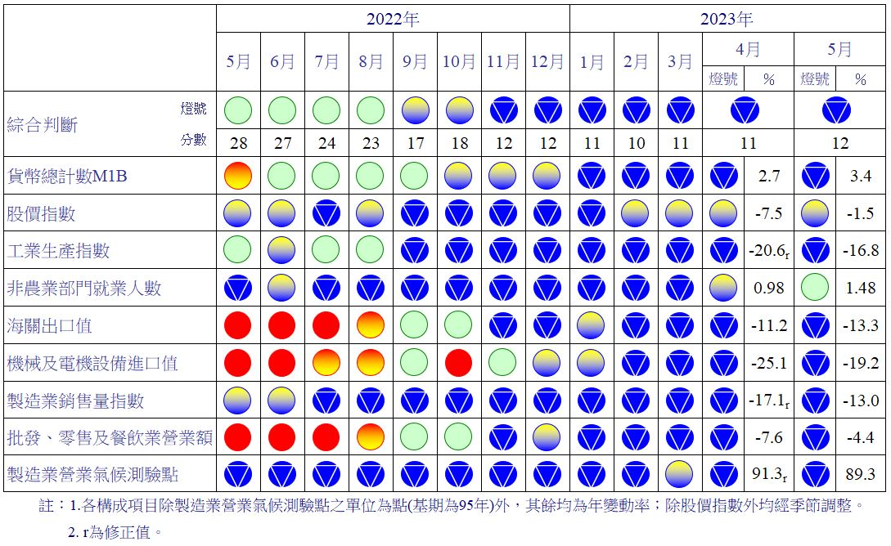
圖2 一年來景氣對策信號
表1 景氣領先指標
指數
項 目 | 111年 (2022) |  | 112年 (2023)
 | 11月 | 12月 | 1月 | 2月 | 3月 | 4月 | 5月
不含趨勢指數 | 98.28 | 98.86 | 99.51 | 99.88 | 99.92 | 99.73 | 99.46
較上月變動 (%) | 0.33 | 0.59 | 0.66 | 0.37 | 0.04 | -0.19 | -0.28
構成項目¹
外銷訂單動向指數² | 98.33 | 99.13 | 100.04 | 100.61 | 100.79 | 100.74 | 100.60
實質貨幣總計數M1B | 99.47 | 99.27 | 99.06 | 98.88 | 98.72 | 98.59 | 98.46
股價指數 | 98.90 | 98.99 | 99.13 | 99.30 | 99.48 | 99.65 | 99.81
工業及服務業受僱員工淨進入率³ | 99.54 | 99.64 | 99.76 | 99.91 | 100.11 | 100.36 | 100.63
建築物開工樓地板面積⁴ | 99.91 | 99.92 | 99.95 | 99.93 | 99.80 | 99.60 | 99.35
實質半導體設備進口值 | 100.75 | 100.62 | 100.32 | 99.88 | 99.35 | 98.76 | 98.16
製造業營業氣候測驗點 | 98.49 | 98.79 | 99.16 | 99.53 | 99.85 | 100.11 | 100.32
註：1.本表構成項目指數為經季節調整、剔除長期趨勢，並平滑化與標準化後之數值。以下表同。
2.外銷訂單動向指數採用以家數計算之動向指數。
3.淨進入率＝進入率—退出率。
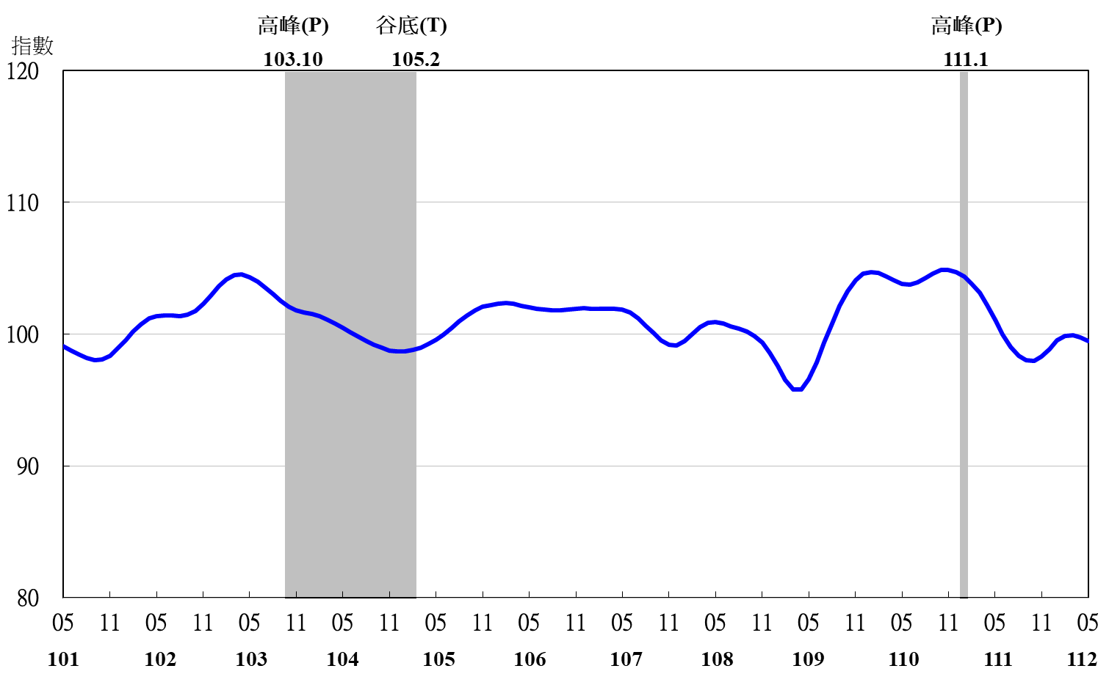
4.建築物開工樓地板面積僅包含住宿類（住宅）、商業類、辦公服務類、工業倉儲類4項統計資料。
圖3 領先指標不含趨勢指數走勢圖

註：陰影區表景氣循環收縮期，以下圖同。
表2 景氣同時指標
指數
項 目 | 111年 (2022) |  | 112年 (2023)
 | 11月 | 12月 | 1月 | 2月 | 3月 | 4月 | 5月
不含趨勢指數 | 97.15 | 95.66 | 94.42 | 93.55 | 92.98 | 92.66 | 92.47
較上月變動 (%) | -1.67 | -1.54 | -1.30 | -0.92 | -0.61 | -0.34 | -0.21
構成項目
工業生產指數 | 98.98 | 98.40 | 97.77 | 97.14 | 96.54 | 95.96 | 95.44
電力(企業)總用電量 | 99.20 | 98.55 | 98.07 | 97.89 | 97.79 | 97.76 | 97.74
製造業銷售量指數 | 98.33 | 97.82 | 97.40 | 97.10 | 96.89 | 96.76 | 96.67
批發、零售及餐飲業營業額 | 99.72 | 99.19 | 98.66 | 98.18 | 97.73 | 97.33 | 96.99
非農業部門就業人數 | 99.38 | 99.75 | 100.22 | 100.76 | 101.38 | 102.04 | 102.74
實質海關出口值 | 98.57 | 98.08 | 97.75 | 97.59 | 97.65 | 97.90 | 98.19
實質機械及電機設備進口值 | 99.53 | 99.05 | 98.58 | 98.14 | 97.72 | 97.32 | 96.95

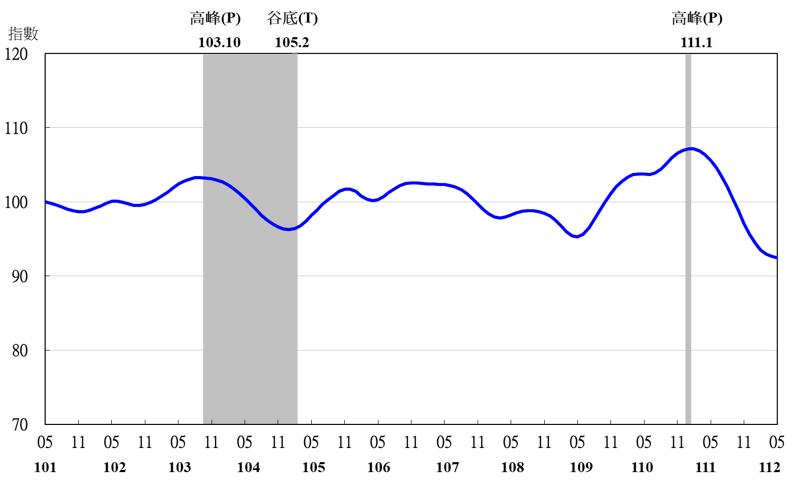
圖4 同時指標不含趨勢指數走勢圖

表3 景氣落後指標
指數
項 目 | 111年 (2022) |  | 112年 (2023)
 | 11月 | 12月 | 1月 | 2月 | 3月 | 4月 | 5月
不含趨勢指數 | 101.47 | 101.59 | 101.74 | 101.8483 | 101.8480 | 101.77 | 101.64
較上月變動 (%) | 0.06 | 0.12 | 0.14 | 0.11 | -0.0003 | -0.08 | -0.13
構成項目
失業率¹ | 100.29 | 100.29 | 100.30 | 100.32 | 100.35 | 100.40 | 100.45
製造業單位產出勞動成本指數 | 101.12 | 101.68 | 102.22 | 102.74 | 103.16 | 103.51 | 103.80
金融業隔夜拆款利率 | 100.19 | 100.26 | 100.32 | 100.38 | 100.44 | 100.50 | 100.55
全體金融機構放款與投資 | 98.85 | 98.87 | 98.97 | 99.12 | 99.31 | 99.51 | 99.72
製造業存貨價值 | 101.06 | 100.53 | 99.96 | 99.33 | 98.64 | 97.90 | 97.15
註：1.失業率取倒數計算。

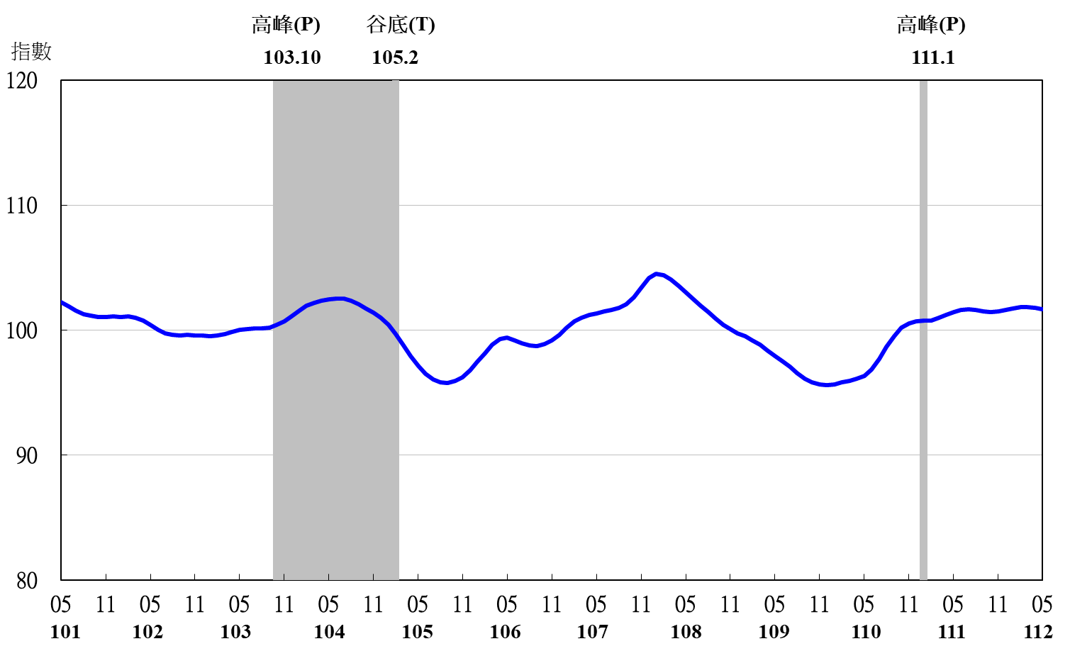
圖5 落後指標不含趨勢指數走勢圖

